附件2：
“共读一本书”领读人简介
《子恺漫画》
领读人姓名：韩栋
领读人职称：讲师
简介：博士在读，三江学院 文学与新闻传播学院广播电视编导专业系主任；国家心理咨询师二级、国家高级摄影师，从事影视创作、影视艺术、影视心理相关课程的教学工作。
推荐理由：丰子恺先生以诗意入画，但作品表现的并不是诗中的古代生活场景，而是颇有意味的现代生活场景，选材广泛而自由，是于复古中创新，所以称之为“古诗新画”。

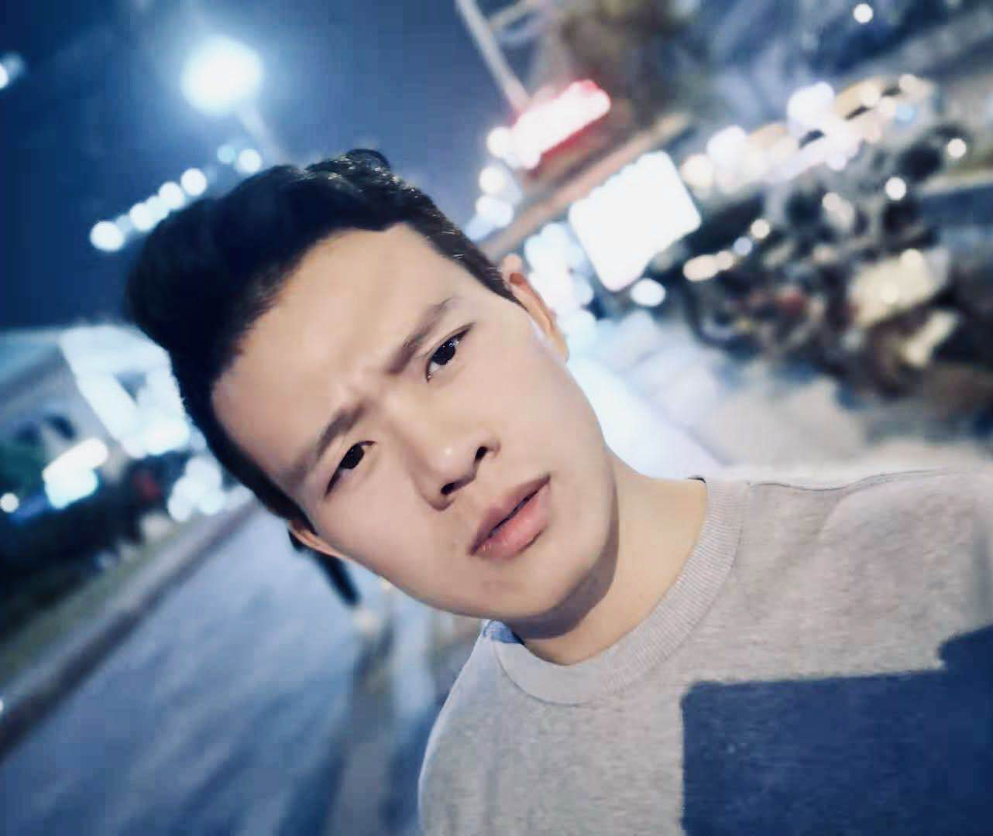

《米开朗基罗传》
领读人姓名：王鹂
领读人职称：副教授
领读人简介：三江学院文学与新闻传播学院教师，主讲“中国古代文学”、“唐诗宋词研究”等课程。
图书推荐理由：读此书如与三贤对晤。米开朗基罗向我们展示一个艺术天才的伟大和孤弱；罗曼·罗兰告诉我们最动人的不是胜利和成功，而是在理想和现实、欢乐和痛苦的种种纠缠中挣扎的灵魂；朱生豪则用我们美丽的母语传达了来自西方的浪漫激情和深沉悲凉。


《生命是什么》
领读人姓名：詹悦兰
领读人职称：讲师
领读人简介：三江学院文学与新闻传播学院教师，副院长；主要讲授外国文学史、西方美学、文学概论、外国文化艺术、欧美概况等课程。研究方向为西方现代美学、文艺理论、艺术理论、欧美文学。在CSSCI来源期刊发表论文、学术译文等十多篇。
图书推荐理由：《生命是什么》是奥地利著名物理学家、量子力学的重要奠基人、诺贝尔奖获得者埃尔温·薛定谔为大众写的一部入门级通俗作品，被誉为20世纪伟大的科学经典之一。然而事实证明此书对分子生物学的诞生和随后DNA的发现起着重要的激励和推动作用。这本书简明清晰地回答了科学家试图揭开生命奥秘时遇到的诸种问题。正如《科学美国人》杂志所评论的：“这本书是一件有着多个晶莹刻面的瑰宝……人们可用几个小时去阅读它，而在一生中不再忘却。”

